โครงงาน ส้มตำ
1.หลักการและเหตุผล
“ส้มตำ” เป็นภาษาถิ่น “ส้ม” แปลว่า รสเปรี้ยว ตำ คือ การใช้สากหรือสิ่งอื่นที่คล้ายตำลงไปแรงๆรวมกัน หมายถึง อาหารที่มีรสเปรี้ยว ถือเป็นอาหารสุขภาพที่หลายๆคนชื่นชอบ จะกินคู่กับข้าวเหนียวไก่ย่าง ซึ่งส้มตำจะมีรสชาติ เปรี้ยว หวาน เค็ม เผ็ดแล้วแต่คนชอบ บางทีอาจใช้ผลไม้ ในการทำส้มตำก็ได้ เช่นมะม่วง มะยม แอปเปิ้ล เรียกว่าตำผลไม้ การทำส้มตำจากมะละกอ ในครั้งนี้ เป็นอาหารที่มี สารอาหารที่มีประโยชน์ ต่อร่างกายและเด็กๆก็รู้จัก วัตถุดิบสามารถหาได้ในท้องถิ่นเด็กๆสามารถรับประทานได้ รสชาติเราสามารถปรับเพื่อให้เหมาะสมกับนักเรียนได้ และนักเรียนได้เรียนรู้ในการทำ ส้มตำ

2.วัตถุประสงค์
1. เพื่อให้นักเรียนรู้จัก อาหารส้มตำ
2. เพื่อให้นักเรียนได้เรียนรู้วิธีการทำส้มตำ
3. เพื่อให้นักเรียนรู้จักรสชาติ ของ ส้มตำ และส่วนผสม
4. เพื่อให้นักเรียนเกิดความสามัคคี และสนุกสนานในการทำกิจกรรม

3.เป้าหมาย
เด็กนักเรียนชั้นอนุบาล 3

4.สถานที่ที่ดำเนินการ
ศูนย์พัฒนาเด็กเล็กตำบลนาประดู่

5.วิธีดำเนินงาน
1. เสนอโครงงานเพื่อขออนุมัติ
2. เตรียมดำเนินงานตามโครงงาน
3. ดำเนินงานตามโครงงาน

6.ระยะเวลาดำเนินการ
วันที่ 16 เดือน พฤศจิกายน พ.ศ.2566

7.งบประมาณ
-
8.วัสดุอุปกรณ์ในการทำโครงงาน
1.มะละกอ/แครอท 6.ครก
2.ถั่วลิสงคั่ว/กุ้งแห้ง 7.มะเขือเทศ
3.น้ำปลา 8.ถั่วฝักยาว
4.น้ำตาลปี้บ 9.จาน
5.มะนาว 10.ช้อน

9.หน่วยงานที่รับผิดชอบ
ศูนย์พัฒนาเด็กเล็กตำบลนาประดู่

10.ประโยชน์ที่คาดว่าจะได้รับ
1. นักเรียนได้รู้จัก อาหารส้มตำ
2. นักเรียนรู้วิธีทำส้มตำ
3. นักเรียนรู้จักส่วนผสมและรสชาติของส้มตำ
4. นักเรียนมีความสามัคคี และรู้จักส้มตำ

11.ผู้เขียนโครงการ
ลงชื่อ...................................................
(นางกิตติยา บาราเฮง)
ผู้ดูแลเด็ก(ทักษะ)

12.ผู้เสนอโครงการ
ลงชื่อ...................................................
(นางสาวกัสมา เจ๊ะแต)
ครูชำนาญการ

13.ผู้เห็นชอบโครงการ
ลงชื่อ................................................... (นางสาวตรีรัตน์ นวลแก้ว)
นักวิชาการศึกษาชำนาญการ

กิจกรรม เสริมประสบการณ์
โครงงาน
ส้มตำแซ่บหลาย
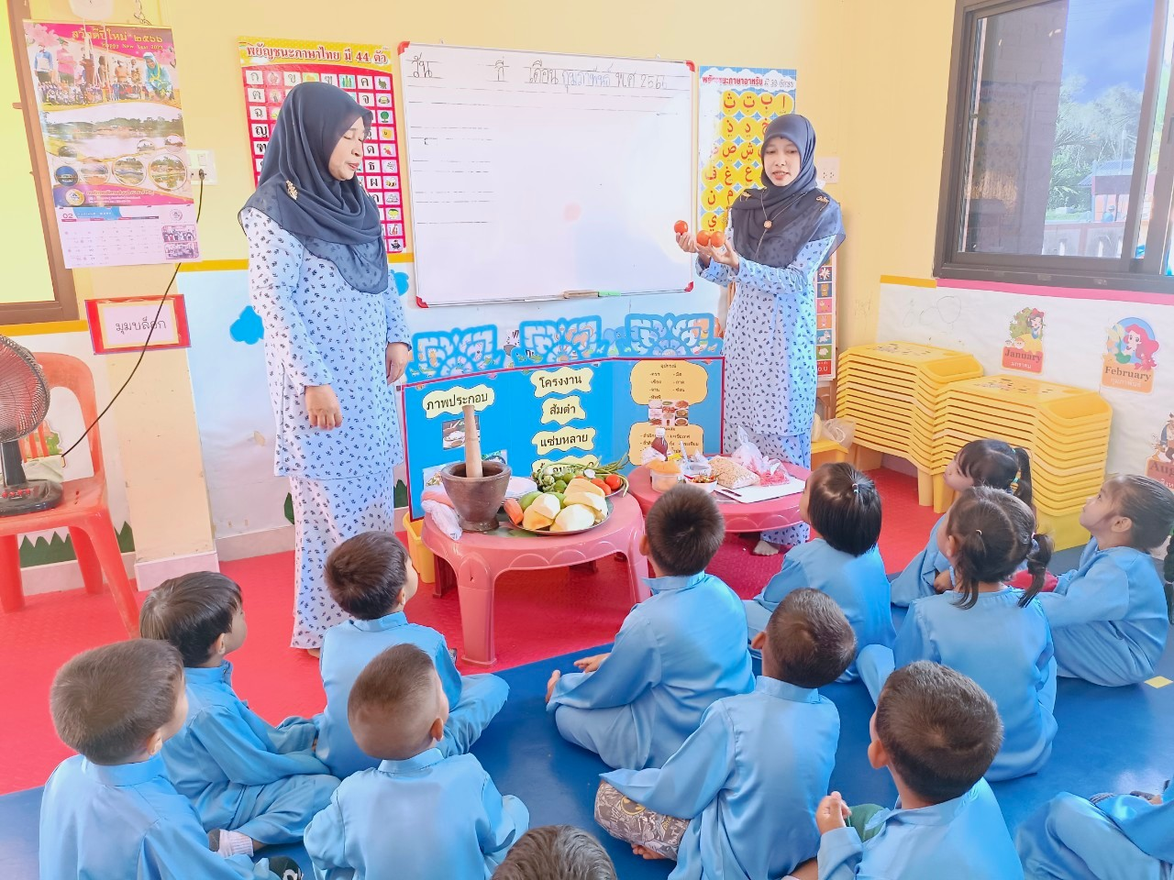
จัดทำโดย
นางสาวกัสมา เจ๊ะแต /นางกิตติยา บราเฮง
ชั้นอนุบาล 3 ปีการศึกษา 2566
ศูนย์พัฒนาเด็กเล็กตำบลนาประดู่
สังกัดองค์การบริหารส่วนตำบลนาประดู่
อำเภอโคกโพธิ์ จังหวัดปัตตานี
โครงงานส้มตำแซ่บหลาย

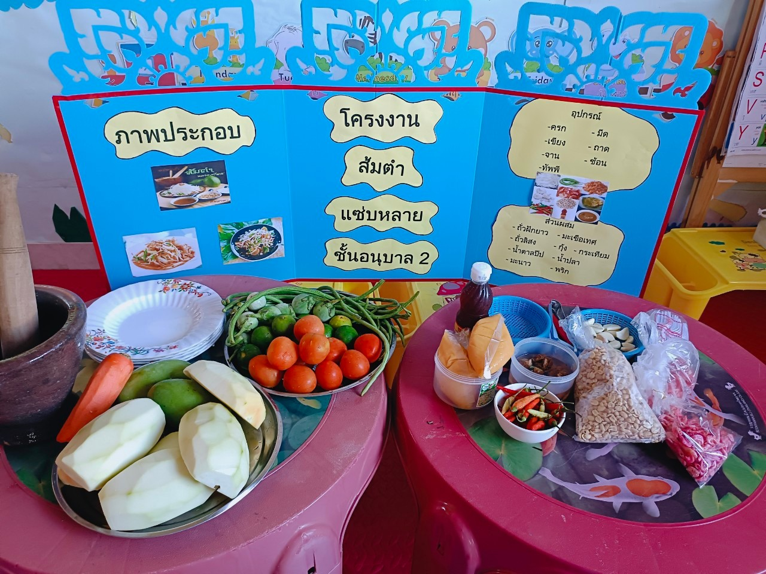

ภาพกิจกรรม

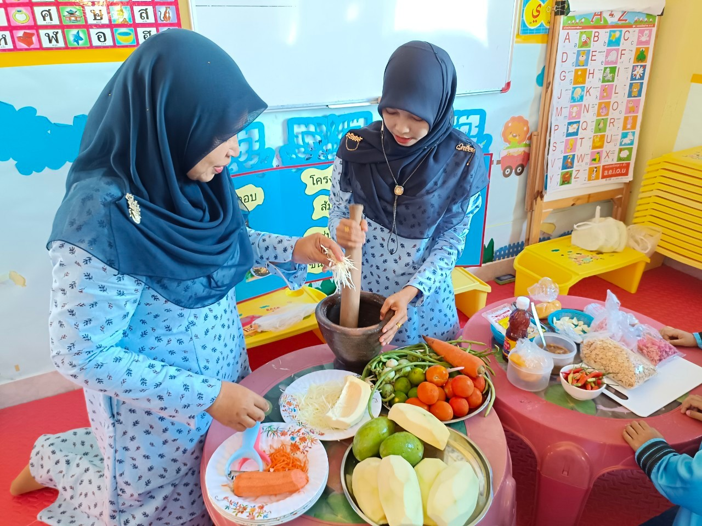

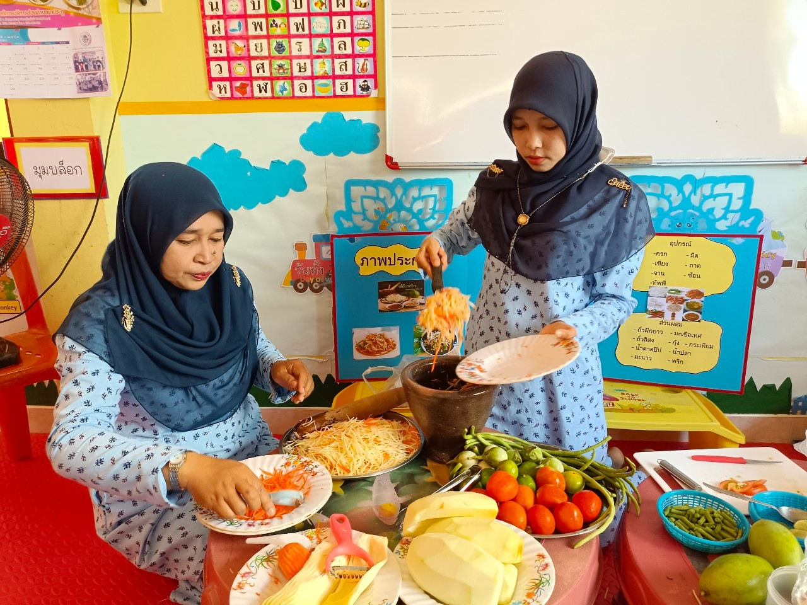

ภาพกิจกรรม
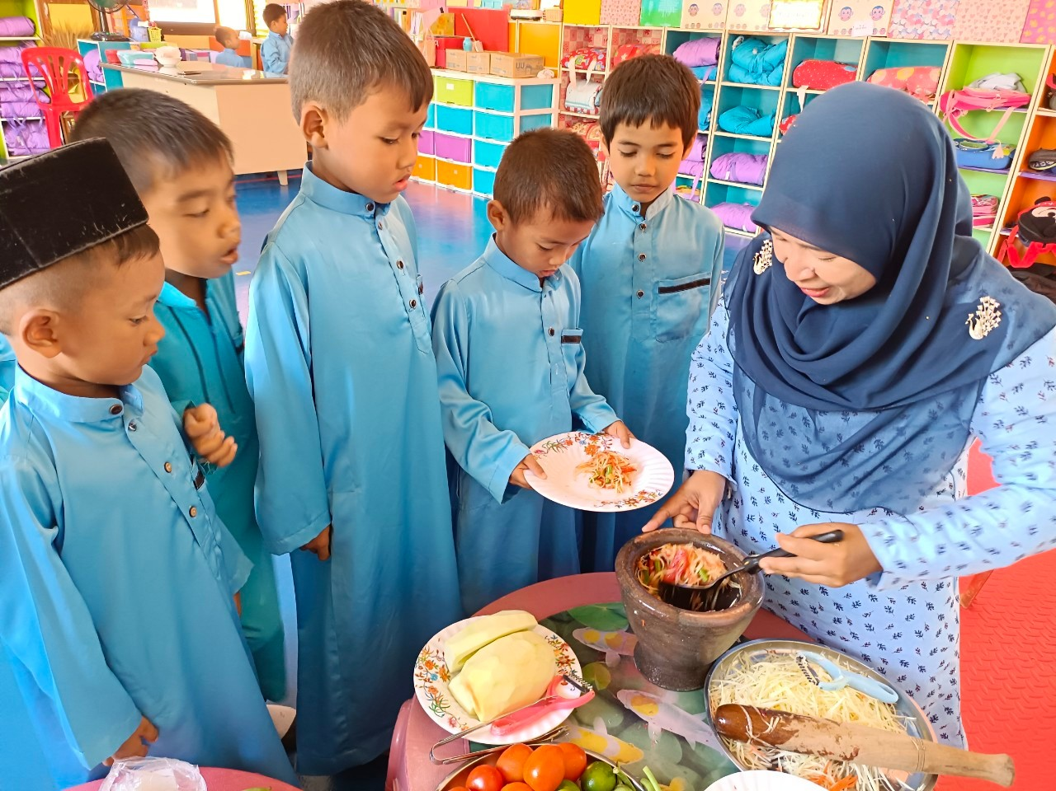

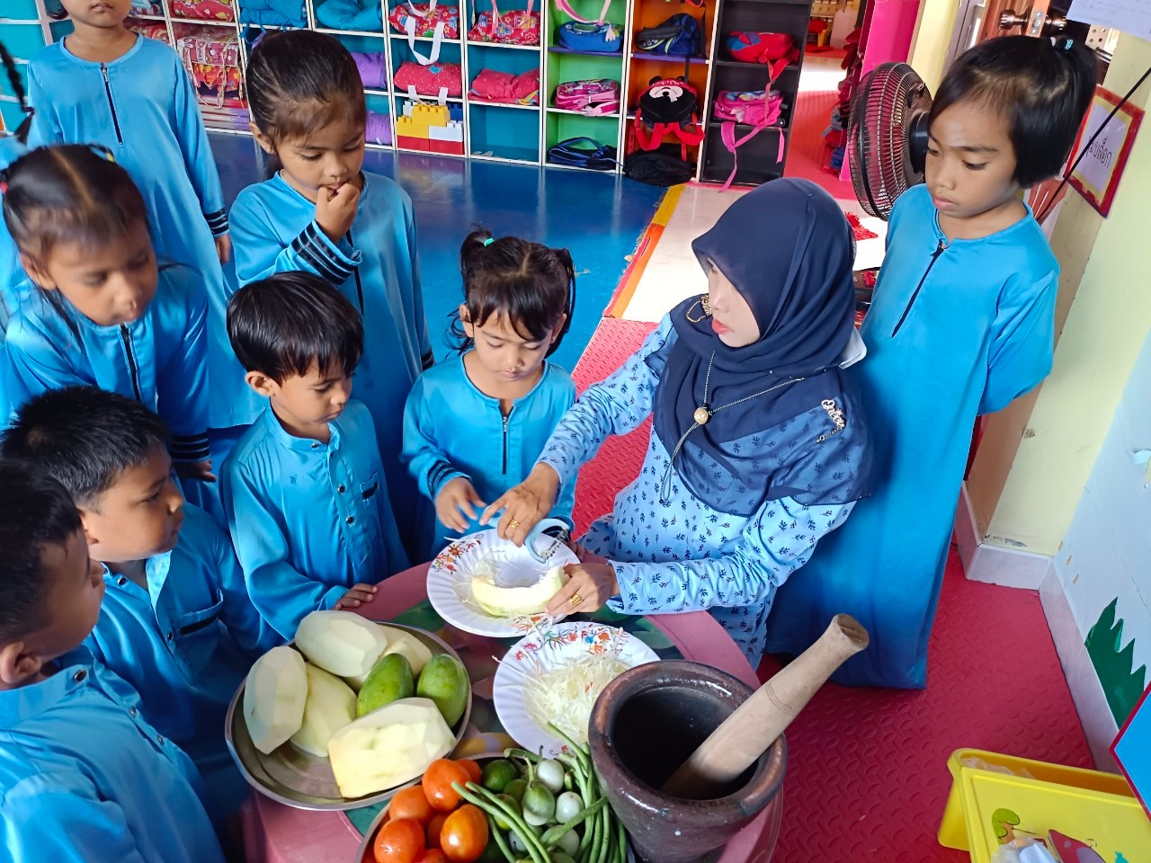

ภาพกิจกรรม

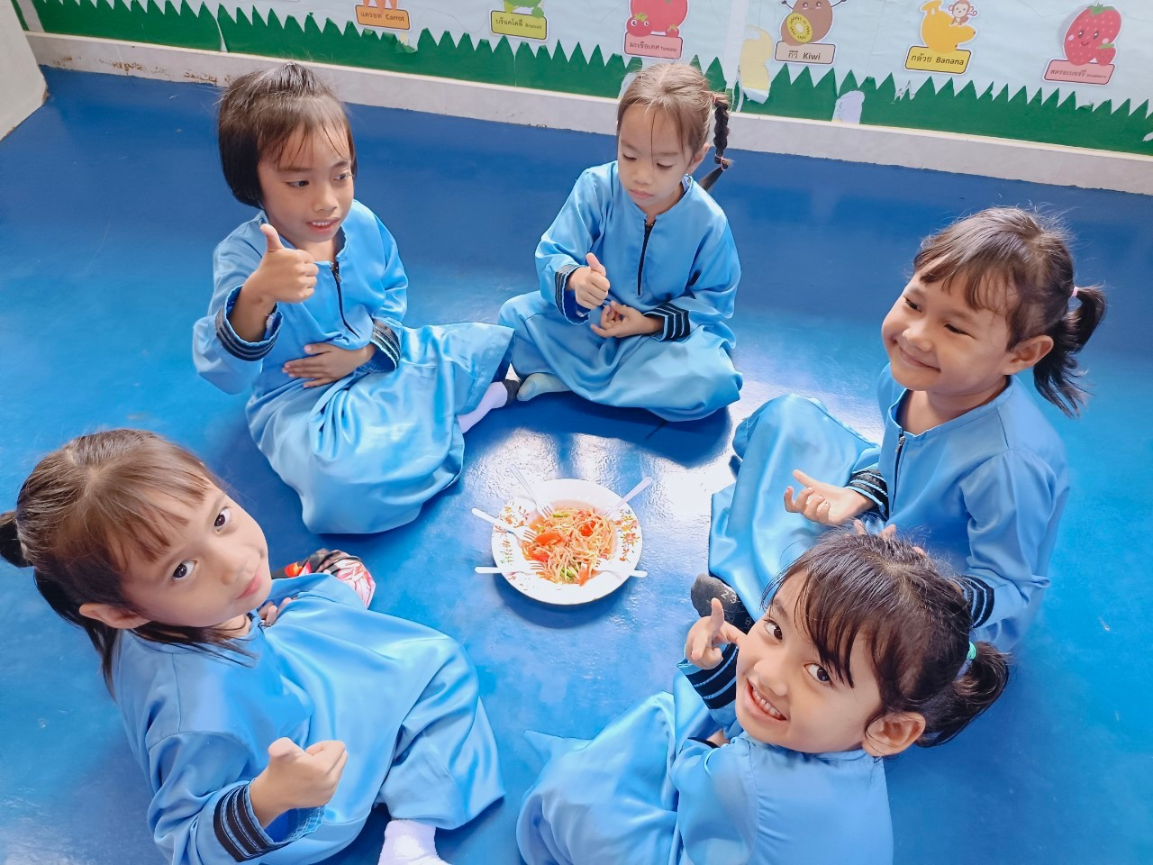

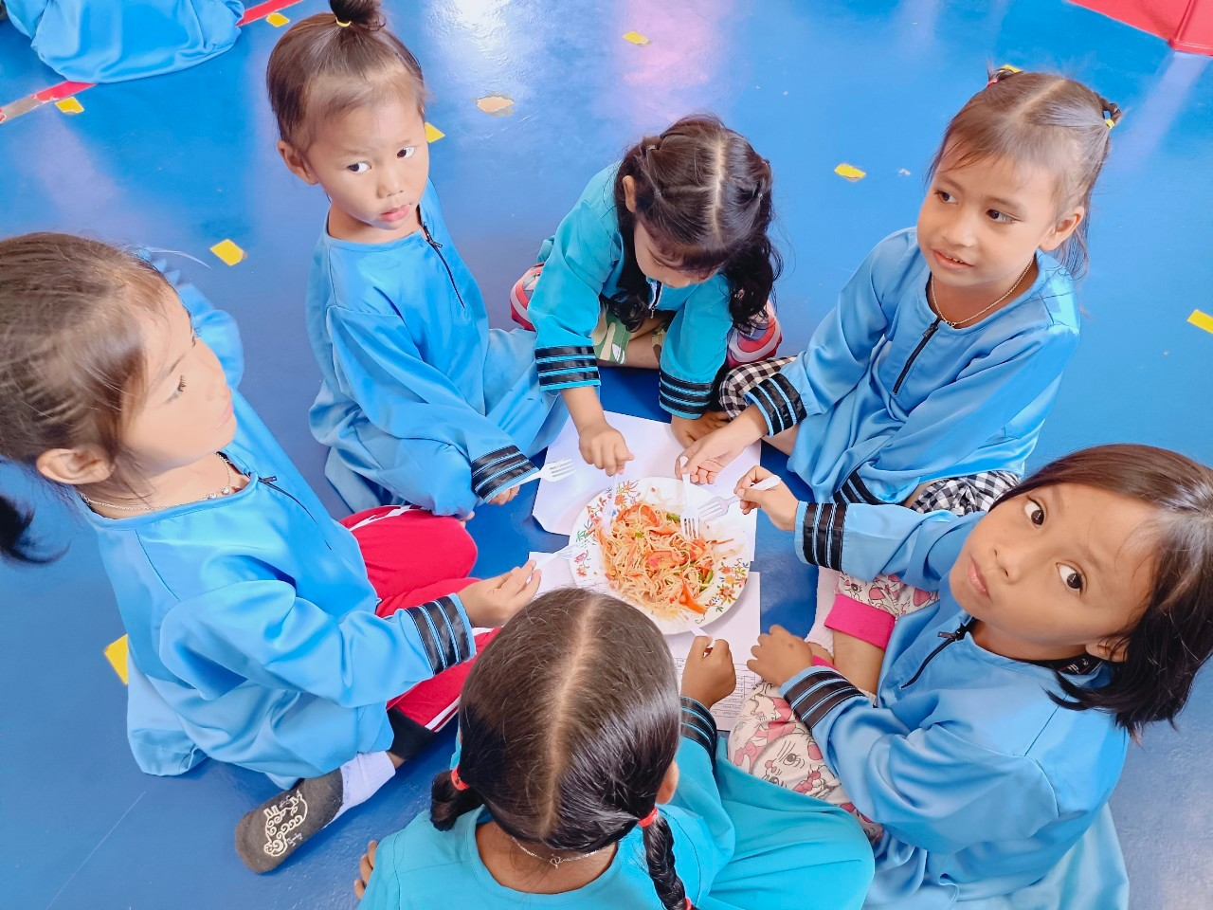

ภาพกิจกรรม
